多孔質セラミックの養魚用浄化材への転用
岡山理科大学専門学校 産学連携研究科 大塚 雅広
ナガオ株式会社
Keywords : 飼育環境、浄化、濾材
<研究目的>
近年の観賞魚飼育ブームは安定的な動きを見せており、それにつれて、新しい飼育用の装置も多数開発されている。
その中で、飼育装置の心臓部とも言える浄化装置も数多く開発されているが、その良否の判断に使われる科学的基準は確定していないのが現実である。
そこで、ナガオ株式会社製の濾材数種を用いて、素材の持つ特徴や形状による特性を科学的に確認し、ひいては、その特性を生かした使用方法を確立する。
<研究の概要>
- 陽イオン、陰イオン吸着能力などの物理的特性の測定方法。
- 硝化能力の測定方法とその一基準。
- 脱窒素能力の測定方法とその一基準。
- 生物処理能力の早期化とその方法。
について研究し魚類飼育用濾材の判断基準の一方法を開発し濾材開発の一助にする。
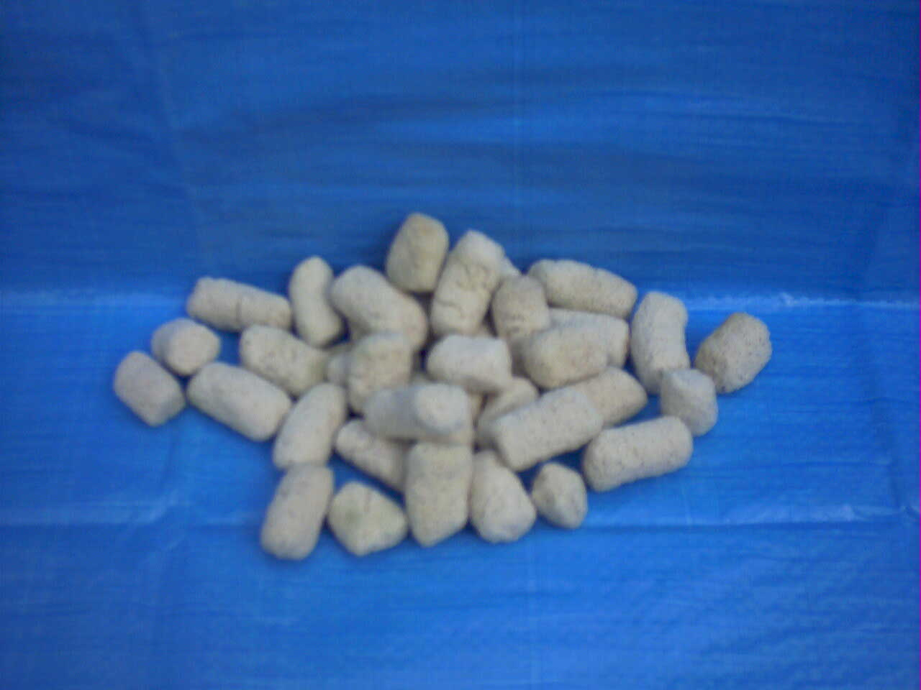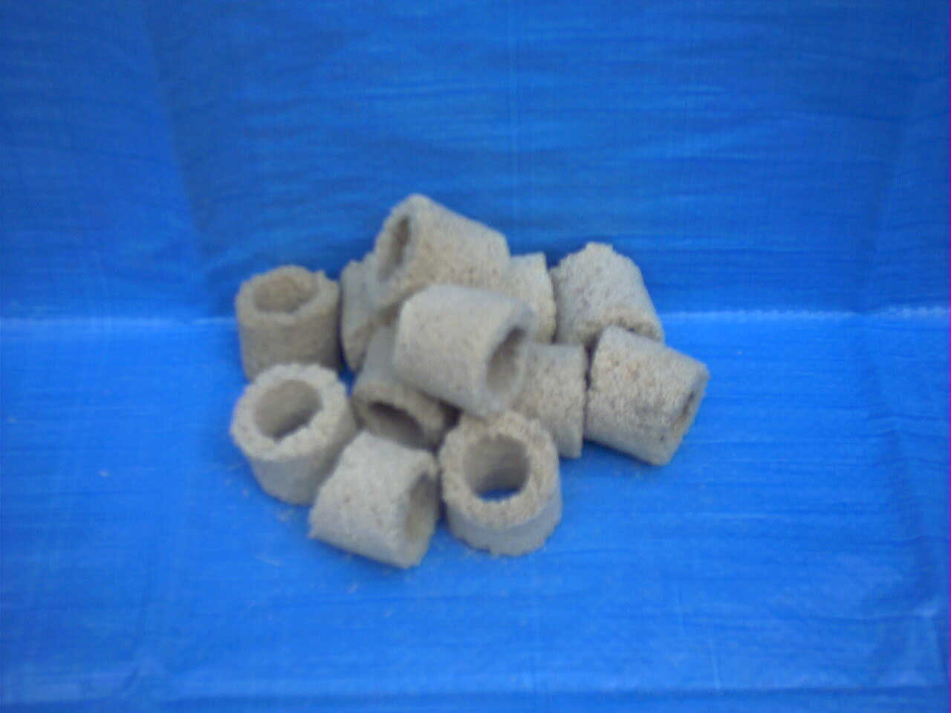
使用する濾材例
<応用の可能性>
魚類飼育用の浄化装置はペットブームに乗ってさらに市場が拡大しつつあり、さらに、水産種苗育成の分野でも、ウイルス性魚病の問題やエネルギーコスト削減から、循環飼育が研究されており、循環飼育の心臓部である濾材の需要はさらに高くなることが予測されている。
今後の濾材開発や、現行濾材の比較に必要な基準の一つになる。

